《清華簡》考釋四則
（首發）

蘇建洲
彰化師大國文系

（一）
《金縢》的「縢」字在簡文中兩見：

（簡6）（簡10）
整理者隸定為「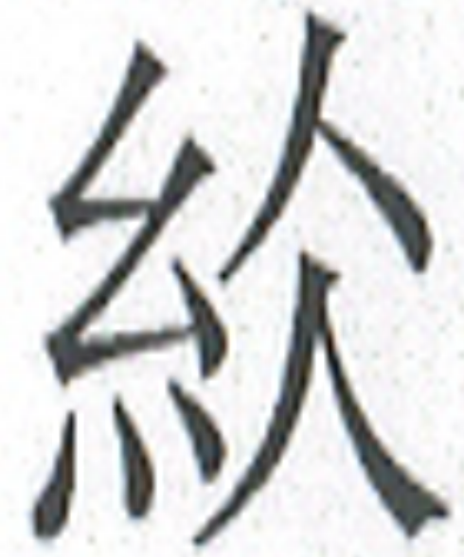」，認為讀為「縢」。謹案：整理者說法可從，但是「」未見於字書，筆者以為這個字就是「綾」。《包山》153「東與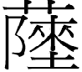君佢(歫)疆」，此文例又見《包山》154「東與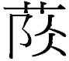君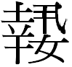(遝)疆」，兩字形分別作：
《包山》153《包山》154
可見「」就是「」，《14種》將兩個字都釋為「陵（從艸）」，施謝捷先生《包山》釋文逕釋為「菱」字則更加直接明瞭。學者根據這種異文現象將《尊德義》簡14：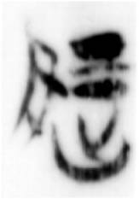釋為「陵」自然也是合理的。我們可以注意到《尊德義》簡14「陵」字與上引兩「」字的「仌」旁顯然是相同的，是以筆者以為這個字就是「綾」。其次，《說文》11下「𣎎」曰：「仌出也。從仌朕聲。詩曰：『納于𣎎陰』」。凌，𣎎或從夌。《段注》曰：「夌聲也。」（11下8）關於《說文》這條資料，筆者翻閱諸家說法，未見有人提出反對意見。如《古文字詁林》9冊 307頁、《說文解字詁林》11308-11310頁、《說文解字考正》454頁、《說文解字字音注釋研究》758頁、何九盈〈《說文》段注音辨〉。所以可以證明【朕與夌】可以通假，自然簡文「綾」可以讀為讀為今本的「縢」。
宋華強先生從音理上反對上面的說法，認為「」有可能是「繃」的異體，簡本寫作「金綳之匱」和今本「金縢之匱」是同義關係。筆者不贊同這樣的說法，我們知道音例重於音理，如果音例上可以成立，加上又可以對應今本，為何要捨棄此說，偏偏立異挑選從未見過的異文同義字呢？宋文說簡本《金縢》和今本《金縢》的某些異文屬於同義或近義關係，不屬於通假關係，如簡本「克殷」，今本「殷」作「商」；簡本「未可以戚吾先王」，今本「吾」作「我」；簡本「遘害虐疾」，今本「害」作「厲」；簡本「乃有備子之責在上」，今本「在上」作「於天」；簡本「乃流言於邦」，今本「邦」作「國」；簡本「周公宅東」，今本「宅」作「居」； 簡本「禍人乃斯得」，今本「禍人」作「罪人」。這些說法當然是合理的，這些異文典籍都很常見，但是「金縢」未見寫作「金綳」，其所舉例是「繃之」作「緘之」，這就難免讓人起疑了。總之，筆者認為「」就是「綾」，可讀為「縢」，與今本對應。

（二）
《金縢》與《耆夜》兩篇竹書的「人」形寫得很特別，如下：
《耆夜》05、《耆夜》04、《金縢》06、《金縢》08、
《金縢》09、《金縢》11、《金縢》12、《金縢》13
這種寫法讓筆者聯想到《苦成家父》一個怪字，簡9：「女（汝）出內庫之（囚） 而余（予）之兵。」 字如何理解，學界說法很多，如陳劍先生認為：「表示的當是一個動詞，在結合字形考釋時，其意義似當往『赦免寬宥』、『説服』或『組織』、『編排』一類的方向去考慮。」並將「囚」字斷讀。其他學者多釋為「回」，讀為「圍」。最近戶內俊介先生指出形體與「回」字並不相同：
“回”字在其他楚簡中的寫法。比方說，上博楚簡《鄭子家喪(甲本)》第3簡、上博楚簡《鄭子家喪(乙本)》第3簡、《凡物流形(甲本)》第9簡、《凡物流形(乙本)》第7簡、《君子者何必安哉(甲本)》第1簡、第2簡、第3簡、第4簡以及《君子者何必安哉(乙本)》第1簡、第2簡、第3簡、第4簡中的“回”字都寫成內外兩重形的“”“”。此外，“沒”字所從的“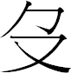”也在《說文》中被分析為從“回”的字（原注：「弋，入水有所取也。從又在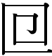下。，古文回。回，淵水也。讀若沫。（卷三下・又部）」），“”字在楚簡中寫作“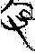”(上博楚簡《曹沫之陣》第9簡)、“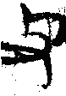”(上博楚簡《鬼神之明》第3簡)，其所從的部件“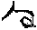”也跟稍微不同。
他根據「曶」字小篆作從曰的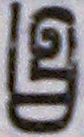，籀文作從口的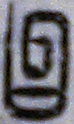(《說文》卷五上·曰部)，《古文四聲韻》(入聲·11頁碼 a)作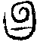、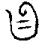、，這些字的上邊部件很像，與的差異只不過是有無下邊的「曰」或「口」而已，所以他本文將看作「(曶) 」的簡體或者通假為「曶」之字，「曶」具有「迅速」的意思，後文的「而」字，看作是狀語「曶而」的副詞後綴。接者他分析上面也是「回」，所以還是承認是「回」字。
謹案：除了戶內先生所指出的例證，其它像《說文》古文「回」作、金文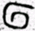字（《集成》14.8906），《金文編》釋為「回」，皆與有距離。其次，戶內先生分析上從「回」之後，就會出現他自己所說的「按照本文的分析來把『 (曶)』字的上邊部件視為『回』的話，就必須假想在旋渦形的『回』字以前有寫作『』的『回』字』」最後甚至出現不認為「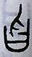」是「曶」字的不合理看法。其實徐在國先生已經指出(金文)→、 (《說文》)的字形演變，其上面自然與「回」無關的。況且解為「回」或「圍」也不能讀通簡文。現在根據《清華簡》的資料，我們可以將釋為「人」，簡文讀作「汝出內庫之囚人而予之兵。」「囚人」古籍常見，如《說苑‧貴德》：「故囚人不勝痛，則飾誣詞以示之」、《中論‧亡國》：「囚人者、非必著之桎梏，而置之囹圄之謂也，拘係之、愁憂之之謂也。」等等。
學者之所以不將釋為「人」，一方面字形怪異，另一方面也因為同簡也有「人」字作，二者形體差異頗大。不過，隨著越來越多材料的出土，我們知道這種同詞異字的現象並不少見，如：《上博·用曰》第19號簡「甚」也是有兩種寫法：、。又如：《弟子問》「者」字作：
弟05弟05弟06弟06弟09弟14
弟18弟18弟附
可以說寫法相當固定，但是簡21「者」字作。《性情論》「者」字共46例，有39例作形（簡7），有5例作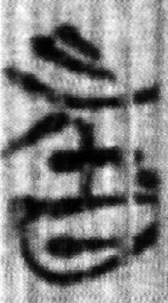形（簡22-24），簡38有2例作。對應《弟子問》大多數「者」的寫法，則對應的寫法。《郭店‧老子（甲）》中，「道」字有「道」、「」兩種寫法；《郭店‧忠信之道》中，「皆」字有「皆」、「」兩種寫法。孟蓬生先生也指出：「或許有人會問，同一個『疑』字，爲什麽或用『牪』，或用『矣』，前後異字？答曰：同篇異字，甚或同簡異字，所在多有，蓋不足致疑。即以《曹沫之陣》而言，同一『使』字，而或用『囟』，或用『』，或用『思』。」宋華強先也說：「在戰國竹書中我們也能看到另一種並不罕見的情形：同一書手所抄同一篇竹書中，也存在同詞異字現象。如《上博（四）·曹沫之陳》中曹沫之名大量出現，絕大多數都寫作從『蔑』聲之字；但是5號簡又寫作從『土』、『萬』聲之字；《上博（四）·柬大王泊旱》數字之『三』既寫作『三』（16、18），又寫作『厽』（16）。有時甚至同一支竹簡上也能見到這種現象。如《柬大王泊旱》16號簡兩見『三日』，一作『三日』，一作『厽日』。」綜合以上，釋為「人」是沒有問題的。。

（三）
《尹誥》簡1「（夏）自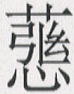亓（其）又（有）民」，所謂「」字作：
整理者釋為「絕」。張新俊先生與筆者同時指出此字中間所從是「弦」，不過張先生認為讀為「捐」，捐者，棄也。
謹案：楚簡「弦」如下：
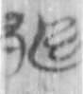（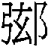，《包山》192）《三德》01《用曰》12
右旁與《包山》、《三德》同形，左旁弓訛變為尸形古文字常見，所以此字應該隸定為「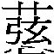」。《史記‧夏本紀》：「桀不務德而武傷百姓，百姓弗堪。」則「弦」，匣紐真部或可讀為「虔」，群紐元部。《說文》曰：「虔，虎行貌，從虍文聲。讀若矜。」「矜」從「令」聲，【令與臤】、【玄與臤】；【令與民】、【玄與民】古籍都有通假例證，可見【弦與虔】通假沒有問題。值得注意的是，鄔可晶先生也同意釋為「弦」之說，他說：「『夏自A其有民』的A是從『弦』聲之字，前面幾位學者已經指出來了。若此，疑可讀爲『殄』。《禮記·月令》『乘玄路』鄭玄注：『今《月令》曰：乘軫路，似當爲袗字之誤也。』是從『玄』聲字與從『㐱』聲字相通之證。《左傳·宣公二年》『敗國殄民』，《尚書·召誥》『亦敢殄戮用乂民』。不過《皇門》篇以『吝』爲『殄』，與此用字不合，故聊備一說耳。」其說很有參考價值，既然【玄與㐱】可以通假，且《皇門》篇12以「吝」爲「殄」，顯然「文」聲首跟這一系列字也存在通假的關係。《說文》「虔」字分析從虍文聲，徐鉉（五上十七）、段玉裁（五上四十二）都認為「文」非聲，今由以上材料來看，《說文》的說法是有根據的，高鴻縉分析「虔」為從虎省文聲是有道理的。王引之曰：「咸者，滅絶之名。《說文》曰：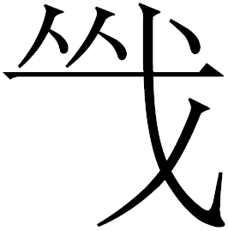，絕也。讀若咸。聲同而義亦相近。故《君奭》曰：誕將天威，咸劉厥敵。咸、劉皆滅也，猶言遏劉、虔劉也。《逸周書‧世俘篇》、《漢書‧律厤志》引《武成篇》並云『咸劉商王紂』」王引之認為「咸」、「劉」皆滅也，而「咸劉」猶言「虔劉」，可見「咸」、「虔」、「劉」三者意思相去不遠。而「殄」也是絕、滅的意思。換言之，「虔」與「殄」聲義皆近，是同源的關係。則簡文讀為「（夏）自（虔或殄）亓（其）又（有）民」，「虔或殄」相當於《史記‧夏本紀》的「武傷」，考慮到用字習慣的問題，或許讀為「虔」是較好的選擇。
（四）
《耆夜》簡6「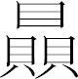〓（《》：“）戎備（服）」，讀書會指出：“”，整理者認爲：“字從賏聲，疑讀爲‘央’或‘英’。”“”當从三“貝”省，或可讀爲賏聲。但“賏”在耕部，“央”和“英”在陽部，相通例子不多（《古字通假會典》有“罌與盎”一例），恐未必可信。
謹案：即「嬰」，字形作，可以聯繫到香港簡7「晏嬰」的「嬰」作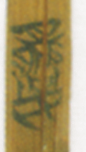， 是省掉女旁。讀書會所指出的通讀問題有其道理，筆者以為可以讀為「盛」。「盛」，禪紐耕部，中古三等開口，「嬰」，匣紐耕部，中古三等開口，聲韻關係密切，聲紐相通如「十」是禪母和從之得聲的「/協」是匣母。《耆夜》簡9「盈」作「城」，而【盈與井】、【嬰與井】可以通假，，所以【嬰與盛】有通假的可能。古書常見盛服的說法，可見簡文可讀為「盛盛戎服」。

李學勤主編：《清華大學藏戰國竹簡（壹）》，上海：中西書局，2010年，160頁。
陳偉等著：《楚地出土戰國簡冊【十四種】》（北京：經濟科學出版社，2009年9月）56頁。
黃德寬、徐在國先生：〈郭店楚簡文字考釋〉《吉林大學古籍整理研究所建所十五周年紀念文集》，吉林大學出版社，1998年12月，105頁。
蔡夢麒：《《說文解字》字音注釋研究》下冊，齊魯書社2007年，758頁。
何九盈：《語言叢稿》，商務印書館2006年，205頁。
宋華强〈清華簡《金縢》校讀〉，簡帛網，2010年1月8日，http://www.bsm.org.cn/show_article.php?id=1370#_ednref29。
「出」、「囚」兩字釋讀見陳劍：〈《上博(五)》零札兩則〉，簡帛網，2006年02月21日， http://www.bsm.org.cn/show_article.php?id=216。
見户内俊介：〈上博楚簡《姑成家父》第9簡“(回)”字考釋〉一文所作的集釋，復旦網，2010年12月02日， http://www.gwz.fudan.edu.cn/SrcShow.asp?Src_ID=1319。
徐在國《隸定古文疏證》(安徽大學出版社，2002年)。
詳見拙文：〈《上博五‧弟子問》研究〉。
孟蓬生：〈「牪」疑〉，簡帛網，2007.09.22， http://www.bsm.org.cn/show_article.php?id=721。
宋華強：〈釋上博簡中讀為“曰”的一個字〉，簡帛網，2008.06.10。
復旦大學出土文獻與古文字研究中心研究生讀書會：〈清華簡《尹至》、《尹誥》研讀札記（附：《尹至》、《尹誥》、《程寤》釋文）〉，復旦網，2011.01.05 http://www.gwz.fudan.edu.cn/SrcShow.asp?Src_ID=1352後面的評論。
張儒、劉毓慶：《漢字通用聲素研究》（太原：山西古籍出版社，2002年4月）858、861頁。
復旦大學出土文獻與古文字研究中心研究生讀書會：〈清華簡《尹至》、《尹誥》研讀札記（附：《尹至》、《尹誥》、《程寤》釋文）〉，復旦網，2011.01.05 http://www.gwz.fudan.edu.cn/SrcShow.asp?Src_ID=1352後面的評論。
《金文詁林》3123頁。
王引之：《經義述聞》，卷四《尚書》「咸劉厥敵」條，江蘇古籍出版社，2000年9月，100頁。
宗福邦、陳世鐃、蕭海波主編：《故訓匯纂》（北京：商務印書館，2004年3月初版二刷）1189頁。
復旦大學出土文獻與古文字研究中心研究生讀書會：〈清華簡《耆夜》研讀札記〉，復旦網，2011.01.05 ，http://www.gwz.fudan.edu.cn/SrcShow.asp?Src_ID=1347。
張儒、劉毓慶：《漢字通用聲素研究》（太原：山西古籍出版社，2002年4月）549、567頁。

